ВИКОНАЙТЕ ЗАВДАННЯ SiteBlocks#1
- У власній папці створити папку з назвою SiteBlocks#1
- У папці SiteBlocks#1 створити папку з назвою css
- У папці SiteBlocks#1 створити файл index.html
- У папці css створити файл style.css
- У файлі index.html створити структуру html-документу та ввести заголовок документу SiteBlocks#1 та підключити файл стилів style.css
- У файлі index.html підключити використання шрифту Cabin (напівжирний) з сайту fonts.google.com
- У файлі style.css в body підключити шрифт Cabin
- Створити html-документ за зразком (структура блоків розміщена по центру екрана шириною 1000px, зовнішні відступи по 10px):

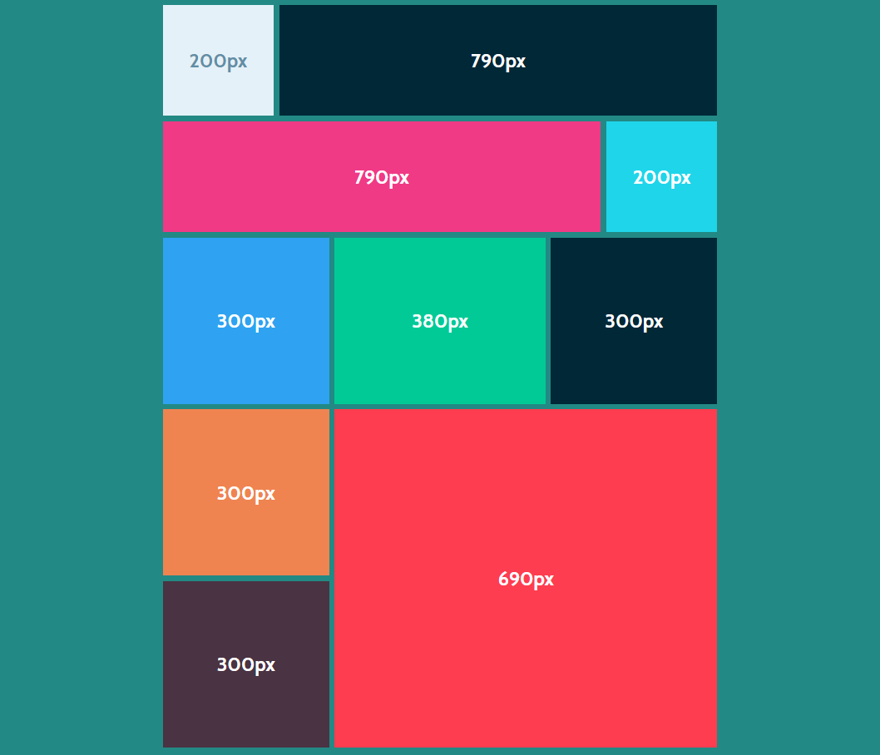

Додаток до завдання
Властивості css:
- для тегу body
- скинути відступи; колір фону – #238984; розмір шрифту 35px; накреслення – напівжирний.
- блок з текстом 200px
- ширина блоку 200px; висота блоку 200px; колір фону блоку – #E4F1F8; колір шрифту – #5F8EA7; вирівнювання вмісту блоку по центру.
- блок з текстом 790px
- ширина блоку 790px; висота блоку 200px; колір фону блоку – #002837; колір шрифту – #FFF; вирівнювання вмісту блоку по центру.
- блок з текстом 790px
- ширина блоку 790px; висота блоку 200px; колір фону блоку – #F03A85; колір шрифту – #FFF; вирівнювання вмісту блоку по центру.
- блок з текстом 200px
- ширина блоку 200px; висота блоку 200px; колір фону блоку – #1FD5EA; колір шрифту – #FFF; вирівнювання вмісту блоку по центру.
- блок з текстом 300px
- ширина блоку 300px; висота блоку 300px; колір фону блоку – #2FA3F1; колір шрифту – #FFF; вирівнювання вмісту блоку по центру.
- блок з текстом 380px
- ширина блоку 380px; висота блоку 300px; колір фону блоку – #02CA97; колір шрифту – #FFF; вирівнювання вмісту блоку по центру.
- блок з текстом 300px
- ширина блоку 300px; висота блоку 300px; колір фону блоку – #002837; колір шрифту – #FFF; вирівнювання вмісту блоку по центру.
- блок з текстом 300px
- ширина блоку 300px; висота блоку 300px; колір фону блоку – #EF8451; колір шрифту – #FFF; вирівнювання вмісту блоку по центру.
- блок з текстом 300px
- ширина блоку 300px; висота блоку 300px; колір фону блоку – #56B5FC; колір шрифту – #FFF; вирівнювання вмісту блоку по центру.
- блок з текстом 690px
- ширина блоку 690px; висота блоку 610px; колір фону блоку – #FE3D50; колір шрифту – #FFF; вирівнювання вмісту блоку по центру.

